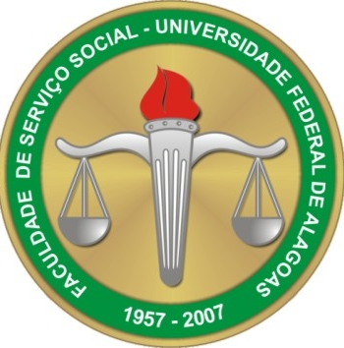
 | UNIVERSIDADE FEDERAL DE ALAGOAS - UFAL  FACULDADE DE SERVIÇO SOCIAL - FSSO

BANCA DE DEFESA DE DISSERTAÇÃO

ALUNA: EDIVANIA MARIA DA SILVA

TÍTULO: Trabalho, Educação e Reprodução Social: das sociedades pré-capitalistas ao Capitalismo.
BANCA: Dra. Edlene Pimentel Santos (UFAL)
Dra. Gilmaisa Macedo da Costa (UFAL)
Dra. Maria Edna de Lima Bertoldo (UFAL- CEDU)

DIA: 24 DE AGOSTO DE 2018.
LOCAL: FSSO, BL. 16, MINIAUDITÓRIO
HORÁRIO: 16 HORAS E 30 MINUTOS

